Танграм - бесконечные превращения

Алачева Патимат
Бейбутова Снежана
Муратбакиева Маргарита
Учащиеся 5г класса
Руководитель
Учитель математики
Мир-мехтиева Т.В.

г. Мегион 2018г.

СОДЕРЖАНИЕ
ВВЕДЕНИЕ………………………………………………………………..3
I КРАТКИЙ ОБЗОР ЛИТЕРАТУРНЫХ ИСТОЧНИКОВ…………..…4

1.1 История происхождения танграма……………………………..……4

1.2 Правила игры………………………………………………………….6
1.3 Применение танграма………………………………………………..7
II МЕТОДКА ИССЛЕДОВАНИЯ……………………………………..11

2.1 Изготовление танграма………………..……………………………11

ЗАКЛЮЧЕНИЕ…………………………………………………………13

СПИСОК ЛИТЕРАТУРЫ…………………..………………………..14

Приложение 1……………………………………………………………15

Приложение 2……………………………………………………………16
Приложение 3……………………………………………………………17
Приложение 4……………………………………………………………18

ВВЕДЕНИЕ
Каждый из нас с детства знает, что такое игра. Порой в самой простой игре можно найти необычное и увлекательное. В игре мы обучаемся, уходим от проблем, стремимся к результату (пусть даже маленькому, заметным только для нас). Игры не только занимают досуг, но и обучают. Головоломки – игрушки на все времена. До появления компьютерных и бурного развития настольных игр, одним из основных развлечений для большинства людей была игра - головоломка. Они любимы не только детьми, но и взрослыми. Игра помогает развивать логическое мышление, геометрическую интуицию.
Танграм - это, пожалуй, самая популярная игра из серии так называемых «геометрических конструкторов».
Танграм – головоломка, состоящая из семи плоских фигур, которые складывают определённым образом для получения другой, более сложной, фигуры (изображающей человека, животное, предмет домашнего обихода, букву или цифру и т. д.). Фигура, которую необходимо получить, при этом обычно задаётся в виде силуэта или внешнего контура. При решении головоломки требуется соблюдать два условия: первое – необходимо использовать все семь фигур танграма, и второе – фигуры не должны перекрываться между собой.
В процессе знакомства и овладения техникой складывания фигурки танграма у нас возникли вопросы: Какими качествами нужно обладать, чтобы складывать танграм? Развитию каких качеств способствует умение складывать фигуры из танграма?
Цель работы: изучить особенности игры Танграм
Предметом своего исследования мы взяли танграм, состоящий из семи частей.
Объектом же нашего исследования стали фигуры, сконструированные из фрагментов танграма.
Задачи:
- найти, изучить и отобрать информацию по теме;
- изучить историю происхождения традиционной китайской игры-головоломки;
- пробудить у одноклассников интерес к танграму и занимательной математике;
- научиться изготавливать и собирать танграм
- исследовать ее применение.
Гипотеза: если человек увлекается волшебной игрой Танграм, то он не только расширяет свой интеллектуальный кругозор, но и развивает мышление, воображение, зрительную память.
Методы исследования:
- изучение литературы;
- наблюдение;
- обработка полученных данных;
- анализ и обобщение информации по теме.

I КРАТКИЙ ОБЗОР ЛИТЕРАТУРНЫХ ИСТОЧНИКОВ

История происхождения
Происхождение слова «танграм» доподлинно не известно. Вот какие версии о значении этого слова мы смогли найти.
Танграм - кит. пиньинь «семь дощечек мастерства»
В Китае название Танграм неизвестно, а игра имеет название Ши-Чао-Тю (семь хитроумных фигур).
В книге «Китайский философский и математический транграм» (1817 г.) слово транграм трактуется, как старинное английское слово, обозначающие - игрушка головоломка. На первых порах головоломкой пользовались не для развлечения, а для обучения геометрии. Первое изображение танграма (1780) обнаружено на ксилографии японского художника Утомаро, где две девушки складывают фигурки.
Как и значение слова, история появления этой игры дошла до нас лишь в легендах.

Легенда первая: версия про разбитую плитку
Более 4000 тысяч лет назад у одного человека из рук выпала фарфоровая плитка и разбилась на семь частей. Расстроенный, он в спешке старался ее сложить, но каждый раз получал все новые интересные изображения. Это занятие оказалось настолько увлекательным, что впоследствии квадрат, составленный из семи геометрических фигур, назвали Доской Мудрости.

Легенда вторая: три мудреца придумали «Ши-Чао-Тю»
Почти две с половиной тысячи лет тому назад у немолодого императора Китая родился долгожданный сын и наследник. Шли годы. Мальчик рос здоровым и сообразительным не по летам. Одно беспокоило старого императора: его сын, будущий властелин огромной страны, не хотел учиться. Мальчику доставляло большее удовольствие целый день забавляться игрушками. Император призвал к себе трех мудрецов, один из которых был известен как математик, другой прославился как художник, а третий был знаменитым философом, и повелел им придумать игру, забавляясь которой, его сын постиг бы начала математики, научился смотреть на окружающий мир пристальными глазами художника, стал бы терпеливым, как истинный философ, и понял бы, что зачастую сложные вещи состоят из простых вещей. Три мудреца придумали "Ши-Чао-Тю"- квадрат, разрезанный на семь частей (рисунок 1).
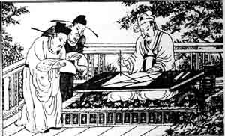
Рисунок 1
Во время династии Мин (1368–1644) в 1617 году Джи Шан описал расположение на банкете столов треугольной формы. Со временем, в середине династии Цин (1644–1911) столы на банкетах имели форму известных нам ныне семи частей танграма (рисунок 2).
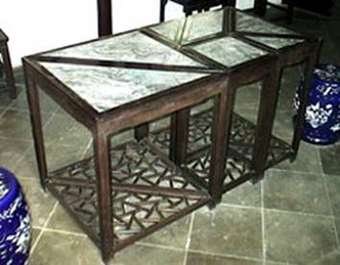
Рисунок 2. Столы формы семи частей танграма
В это же время появляется и головоломка «Танграм». Она пользовались большой популярностью во всех социальных слоях населения, в том числе и у императорской семьи. Головоломку начали производить и для продажи иностранным купцам. Хотя головоломка в Америке и Европе известна с 1802, самые ранние силуэты для сборки были опубликованы в 1813 в книге Би Ву Юши и Санг Ся Кэ (Bi Wu Jushi and Sang Xia Ke) «Сборник диаграмм танграма» (Compilation of Tangram Diagrams). В период с 1817 по 1818 год, книги о танграме были опубликованы в Англии, Франции, Швейцарии, Италии, Нидерландах, Дании, Германии и США (рисунок 3).
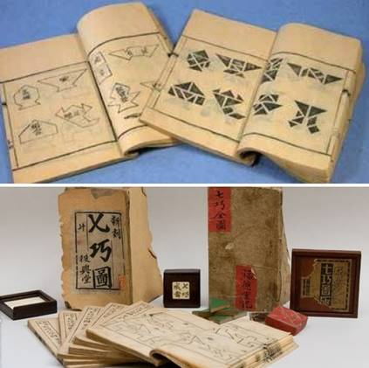
Рисунок 3. Книга Би Ву Юши и Санг Ся Кэ «Сборник диаграмм танграма»

Яков Исидорович Перельман — российский учёный, популяризатор физики, математики и астрономии, посвятил танграму одну из своих книг «Фигурки-головоломки из 7 кусочков» изданную в 1927 году. Вот, что он пишет : «Из 7 кусочков разрезанного квадрата можно не только складывать забавные фигурки. Но и почерпнуть некоторые сведения из геометрии». Например, что такое квадрат, четырехугольник, пятиугольник, дать определение равновеликих фигур.

1.2 Правила игры
Танграм – одна из удивительных головоломок, которой может увлечься абсолютно любой человек. Для математиков это неиссякаемый источник геометрических соотношений. Учителя не редко используют его, как наглядное пособие. Танграм можно сделать самому, для этого нужны лишь ножницы, бумага и линейка.
Суть игры заключается в конструировании на плоскости разнообразных предметных силуэтов. Многообразие и различная степень сложности геометрических конструкторов позволяет учитывать возрастные особенности, склонности, возможности, уровень подготовки играющего.
Все собираемые фигуры должны иметь одну площадь т.к. собираются из одинаковых элементов. Отсюда следует:
Правила игры.
-В каждую собранную фигуру должны входить все семь элементов.
-При составлении фигур элементы не должны налегать друг на друга.
-Элементы фигур должны примыкать один к другому.
-Начинать нужно с того, чтобы найти место самого большого треугольника.
В результате игры получается плоскостное силуэтное изображение. Оно условно, схематично, но образ легко угадывается по основным характерным признакам предмета: его строению, пропорциональному соотношению частей и форме.
Затем можно попрактиковаться самостоятельно, создавая свои - простейшие изображения. Тем самым развивается собственная фантазия. Можно не останавливаться лишь на конструктивной части игры. Увлекает перенесение получившихся силуэтов на бумагу. Можно сделать подрисовку, создать и проработать фон, придумать сюжет. А удачные композиции вполне можно использовать для украшения интерьера комнаты или игрового уголка.
Можно составить более сложный двойной или тройной танграма (для этого используются два или три комплекта из семи "танов") (рисунок 4 и приложение 1).
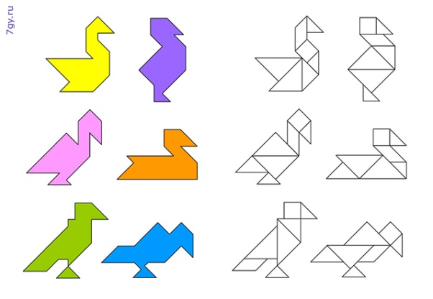
Рисунок 4

1.3 Применение танграма
Танграм может применяться на уроках математики для получения начальных сведений о геометрии. Знакомство с простейшими геометрическими фигурами: квадрат, треугольник, ромб, знакомство с углами. Сравнение фигур по форме, размеру, площади.
Составление из нескольких фигур новой геометрической фигуры: из двух треугольников – ромб, большой треугольник, квадрат, из трёх – треугольник, трапецию, параллелограмм и т.д.
Играя, мы запоминаем названия геометрических фигур, их свойства, отличительные признаки, обследуем формы зрительным и осязательно-двигательным путем, свободно перемещаем их с целью получения новой фигуры. У нас развивается умение анализировать простые изображения, выделять в них и в окружающих предметах геометрические формы, практически видоизменять фигуры путем разрезания и составлять их из частей.
Также развивается усидчивость (как и любая другая головоломка, танграм требует времени); внимание, умение концентрироваться на деталях; воображение – мы представляем себе конечный результат и способы его достижения; логическое мышление, поскольку создаем из частей целое, анализируем варианты; умение действовать по правилам.
Все эти качества и навыки являются важными не только для обучения, но и для жизни в целом.
Использовать "Танграм" можно на уроках математики, а также информатики. В ходе уроков учащиеся закрепляют свои знания по знакомству с геометрическими фигурами, развивая при этом пространственное воображение, фантазию и творчество.

Применение Танграма в жизни.Танграм во всех его проявлениях можно встретить и в жизни, начиная от дизайна одежды, заканчивая архитектурой и ландшафтным дизайном. Самое удачное применение танграма, пожалуй, в качестве мебели. Есть и столы-танграмы и трансформируемая мягкая мебель и знаменитые настенные полки. Самая известная коллекция мебели в стиле танграм у дизайнеров по интерьерам, конечно, Lago. Сколько всевозможных вариантов и комбинаций можно составить из этих симпатичных полочек. Сами производители выпустили вместе с инструкцией по сборке несколько страниц с идеями для библиотеки, гостиной, спальни и детской.
Мебель молодого дизайнера Санджин Халилович , один из многих так называемых проектов-пазлов, можно превратить и в стол, и в скамейку, и в систему полок, а то и в кушетку или даже диван. Правда, если устроиться на таком диване, вам будет не до отдыха (рисунок 5).
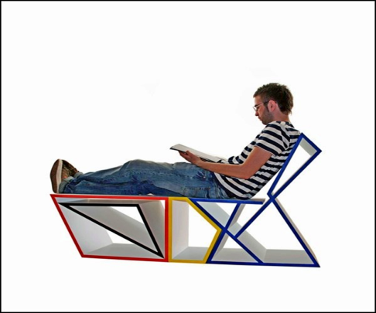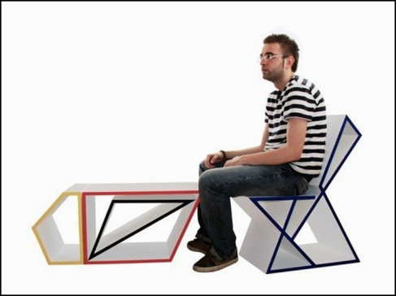
Рисунок 5
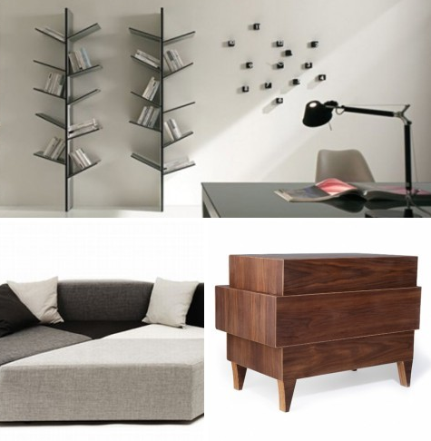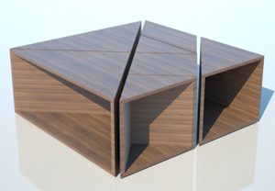
Рисунок 6. Применение танграм в мебели

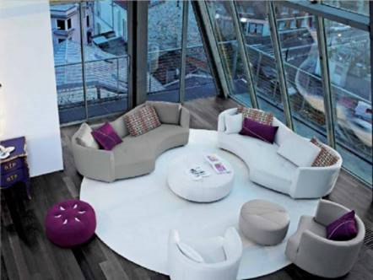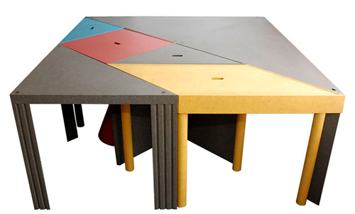
Рисунок 7 Трансформируемая мебель на основе танграм

Есть и столы-танграмы, и трансформируемая мягкая мебель, и корпусная мебель. Вся мебель, построенная по принципу танграма, довольно удобна и функциональна. Она может видоизменятся в зависимости от настроения и желания человека (рисунок 6). Сколько всевозможных вариантов и комбинаций можно составить из треугольных, квадратных и четырехугольных полок. При покупке такой мебели вместе с инструкцией покупателю выдаются несколько листов с картинками на разные темы, которые можно сложить из этих полок. В гостиной можно повесить полки в виде людей, в детской из этих же полок можно сложить котов, зайцев и птиц, а в столовой или библиотеке — рисунок может быть на строительную тему — дома, замки, храмы (рисунок 7,8,9).
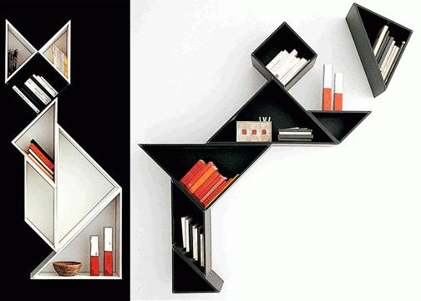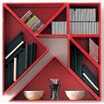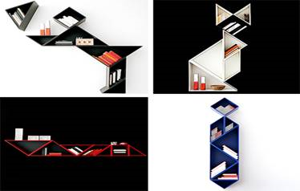
Рисунок 8

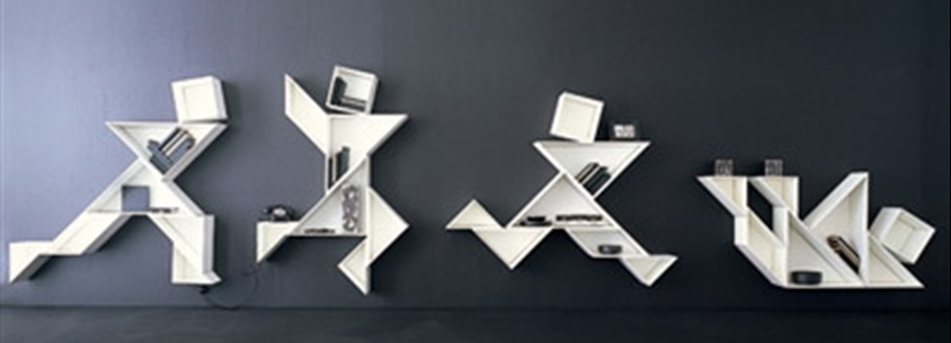
Рисунок 9
Другое направление примения танграм в мире мы находим в современных конструкциях зданий, в которых располагаются различные жилые объекты, офисы и т. д. (рисунок 10)
Рисунок 10 Конструкции зданий на основе танграм
Так же на основе идеи танграм создаются различные инновационные проекты, одним из которых является проект города на воде, защищенного от землетрясений, который создали в дизайнерском бюро Танграм 3ДС после сокрушительных землетрясений в Чили и на Гаити (рисунок 11). Этому городу не страшны такие стихийные бедствия, при этом он защищен волнорезами от океанских волн и на его территории может произрастать достаточное для обеспечения жителей количество пищи.
Рисунок 11 Проект города на воде на основе танграм
Сладкое угощение в виде танграма - это возможно. Шоколадная плитка повторяет форму танграма (рисунок 12).
.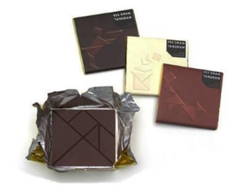
Рисунок 12
II МЕТОДКА ИССЛЕДОВАНИЯ

2.1 Изготовление танграм
Для исследования был проведен опрос учащихся пятых классов. В опросе участвовало 58 учащихся 5-ых классов из которых не знают что такое танграмм-32 человека (55%), что это головоломка – 11 человек (19%)и что это головоломка в виде квадрата в котором изображены 7 плоских фигур – 15 человек (26%) (рисунок 13).

Рисунок 13
Поэтому мы решили помочь одноклассникам ближе познакомиться с этой удивительной головоломкой. Предложили учащимся изготовить елочные игрушки и танграм.
Танграм может быть выполнен из разных материалов. Самый простой вариант, который легко сделать в условиях школы – это картонный танграм. Но, как вы понимаете, он является и самым непрочным. Этот материал был использован при изготовлении елочных игрушек. Из цветного картона и бумаги мы украсили новогоднюю елку и подготовили новогоднее поздравление (приложение 3).
Провели урок изготовления фигурок в нашем 5г классе (приложение 3) и тем самым наши одноклассники, которые не имели представления о танграме, сами попробовали изготовить животных и птиц из элементов танграма.
Отличным решением стало изготовление деревянного танграма (рисунок 14). Поэтому наши мальчики по нашей просьбе изготовили деревянный танграм с учителем технологии (приложение 2).
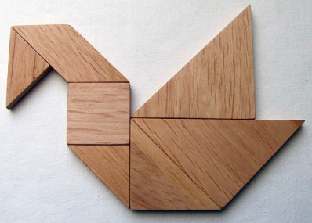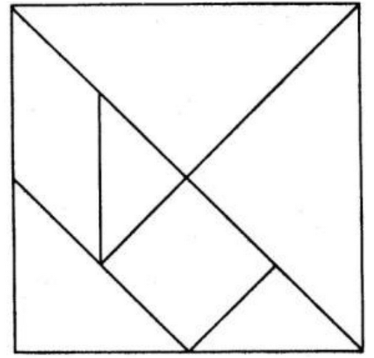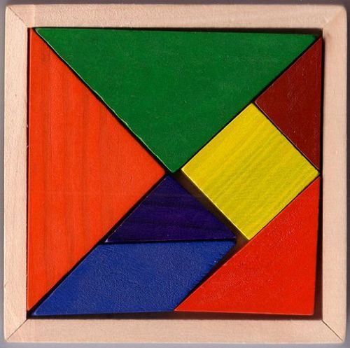
Рисунок 14 Рисунок 15
Для изготовления деревянного танграма взяли тонкую фанеру. Заготовку расчертили и разрезали по схеме (рисунок 15), а получившиеся детали можно раскрасить.
С магнитным танграмом играть очень удобно: можно составлять фигуры на специальном поле, где они не будут никуда съезжать или перекрывать друг друга. Его довольно просто сделать в домашних условиях из специальной пенки и магнитов или специальной магнитной ленты (мягкого магнита рисунок 16).
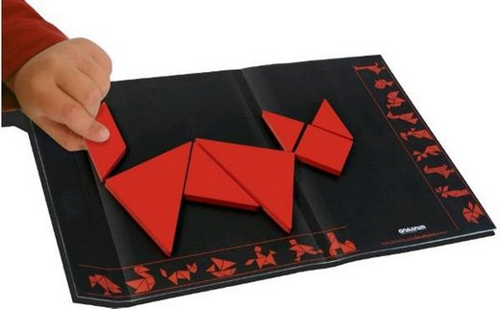
Рисунок 16

Заключение.
Если не принимать во внимание легенду о разбитой плитке на семь частей как основу зарождения игры «Танграм», то мы все равно в этом вопросе уходим корнями в Китай, где именно в этой стране мудрецами (согласно легендам) была придумана эта игра-головоломка
В ходе проведенного нами исследования было установлено, что нет конечного числа фигур, составленных из семи частей танграма.
Значит, наша гипотеза подтвердилась.
Исследовав практическое применение «Танграма», мы пришли к выводу, что комбинируя на плоскости элементы разрезанного на части квадрата, можно создавать множество новых фигур, как геометрических, так и жанровых - очертания животных, людей, бытовых предметов и т.д. Эта головоломка развивает умственные и творческие способности, пространственное воображение, комбинаторные способности, логическое мышление, сообразительность, смекалку, а также усидчивость и мелкую моторику, формирует внимательность, упорство в достижении цели, способствует творческому поиску чего – то нового, учится терпению и последовательности.
Мы изучили геометрические свойства фигур, составляющих танграм.
Головоломка-танграм – это не только развлечение. Ее можно использовать на уроках геометрии при решении задач на построение фигур, на определение площади фигур.
Вообще, игры - головоломки – это хорошая разрядка от трудных ежедневных проблем и они просто интересны!
Закончить о танграмах можно словами М. Гарднера: "Очарование танграма состоит в простоте материала и в кажущейся его непригодности для создания фигурок, обладающих эстетической привлекательностью»

Список литературы

1. И.Ф. Шарыгин, Л.Н. Ерганжиева: «Наглядная геометрия, 5-6 класс».
2. Г. К. Муравин, О. В. Муравина: «Математика, 5 класс».
3. Л. Кэрролл: «Алиса в стране чудес».
4. Кордемский Б.А., Русалев Н.В. «Удивительный квадрат», Москва, 1994, «Столетие»;
5. Кордемский Б.А., «Математическая смекалка», «Манускрипт», Санкт-Петербург, 1994.
6. Перельман Я.И., «Занимательная геометрия», издательство «АСТ», Москва 2003.
7. Гарднер М. Математические головоломки и развлечения. - М.: Оникс, 1994.

Приложение 1
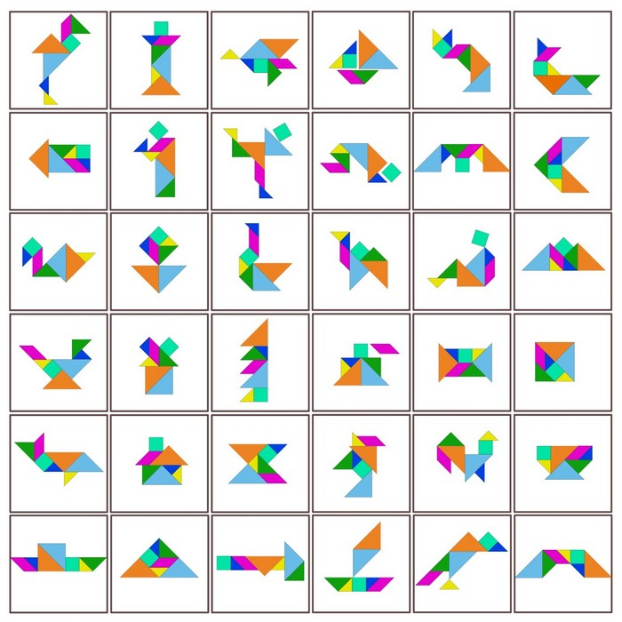

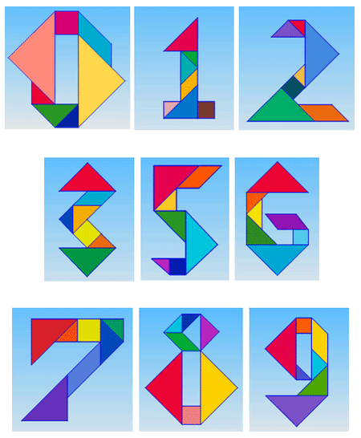

Приложение 2
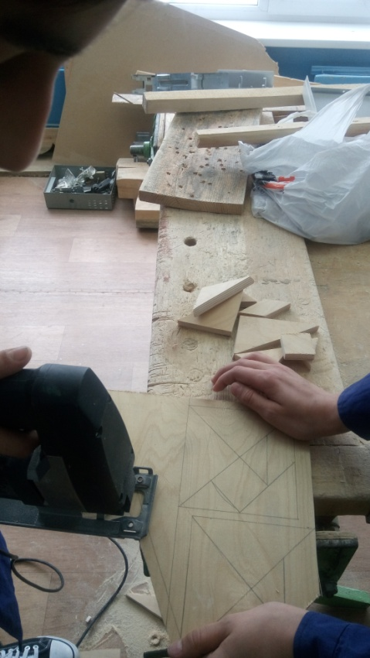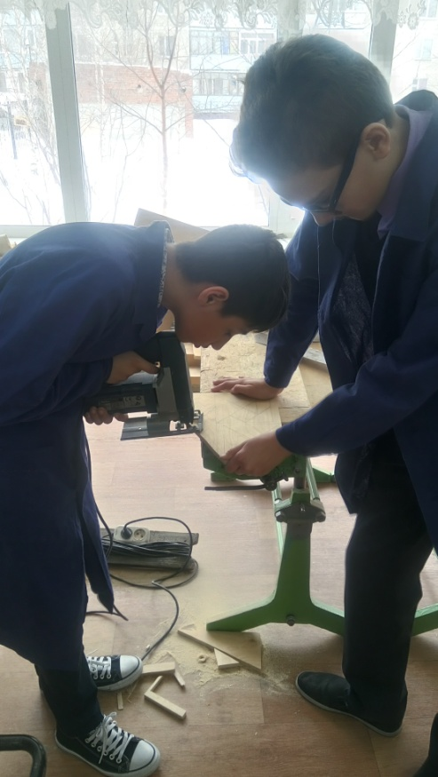

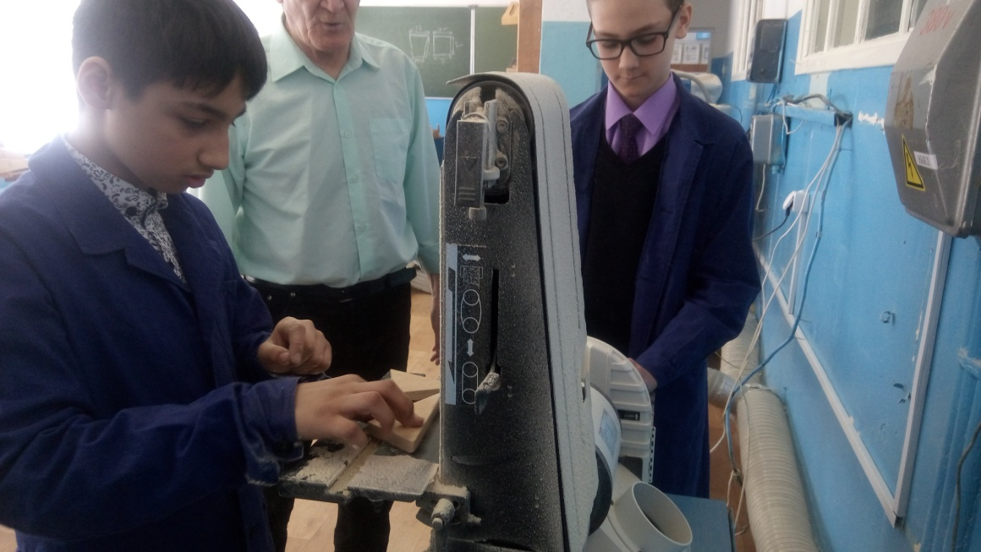

Приложение 3
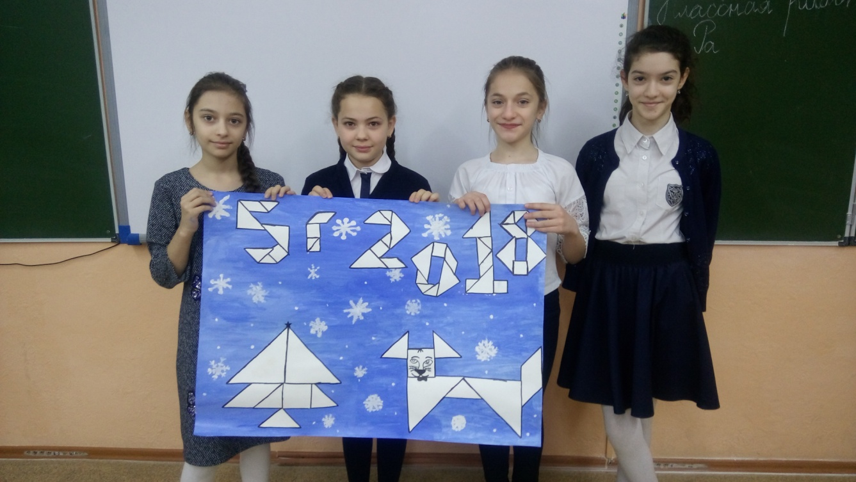
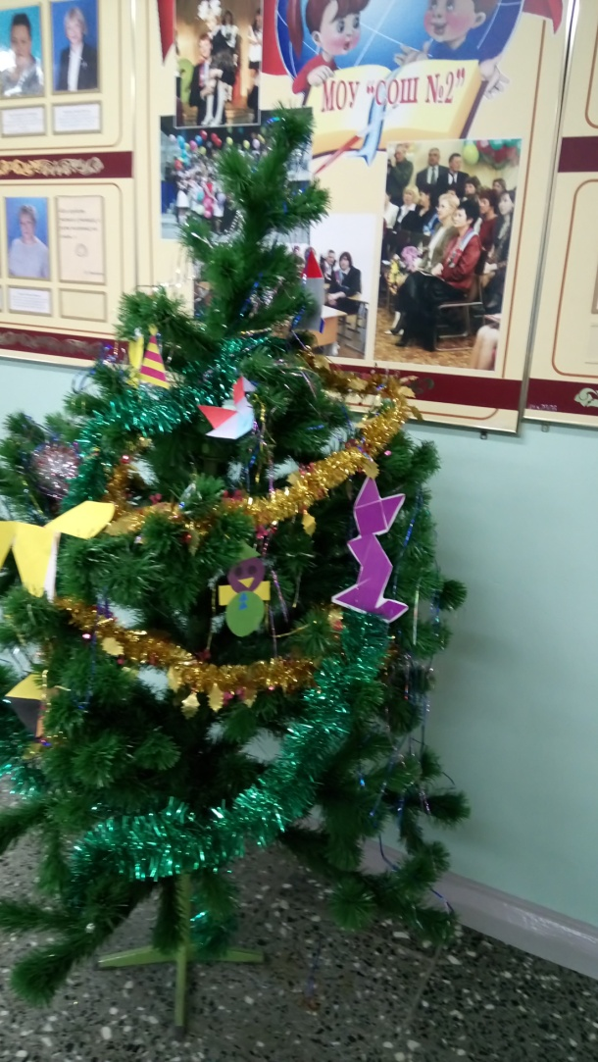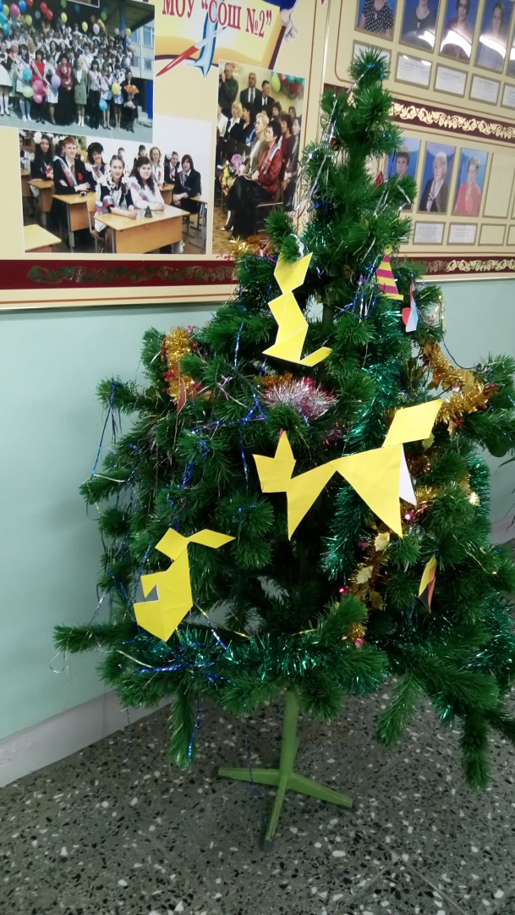

Приложение 4
Урок знакомства 5г класса с танграмом.
